深 圳 大 学 实 验 报 告

课程名称 | 计算机网络
实验名称 | 数据包抓取与分析
学院 | 计算机与软件学院
专业 | 软件工程
指导教师 | 王恒之
报告人 | 杨皓翔 | 学号 | 2023150139
实验时间 | 2025年3月18日
提交时间 | 2025年3月30日

教务处制

实验目的与要求：
学习安装、使用协议分析软件，掌握基本的数据报抓取、过滤和分析方法，能分析HTTP、TCP、ICMP等协议
方法、步骤：
用Wireshark软件进行操作：
- 安装学习Wireshark软件
- 抓包与分析HTTP协议
- 分析TCP协议
- 分析TCP三次握手

实验过程及内容：
1.下载并安装Wireshark：https://www.wireshark.org/
1.1具体流程：
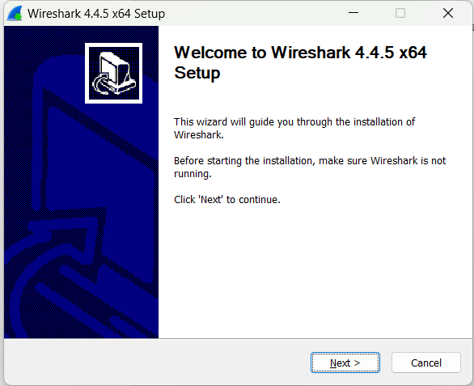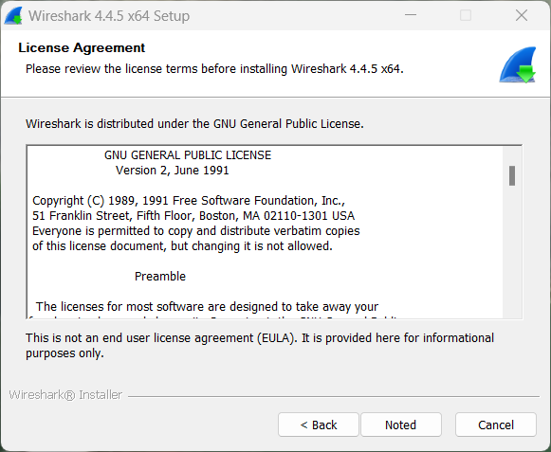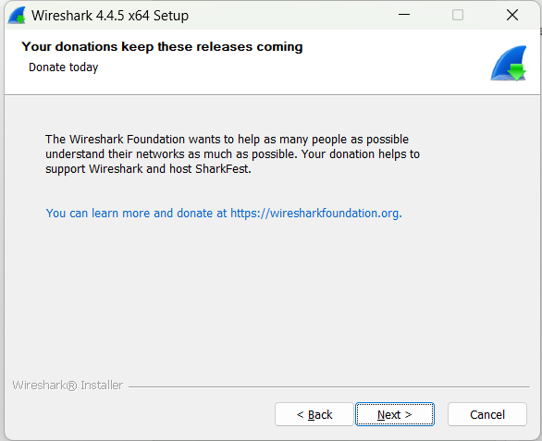
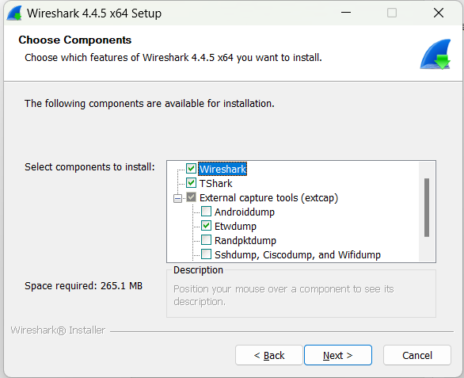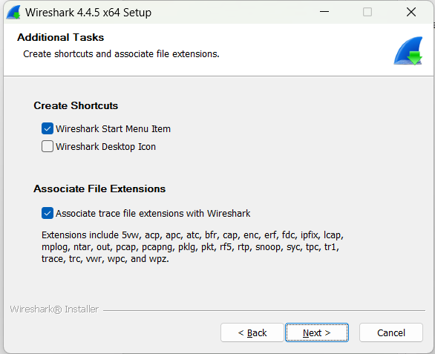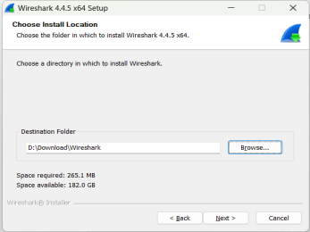
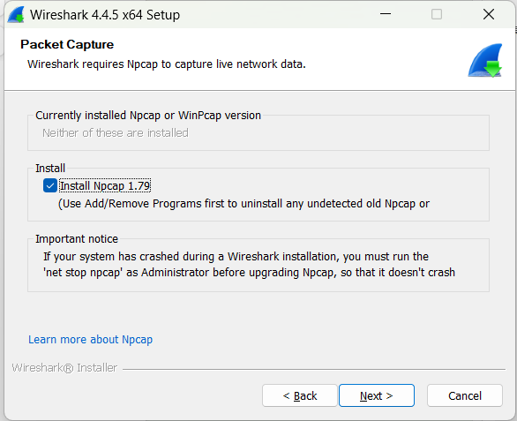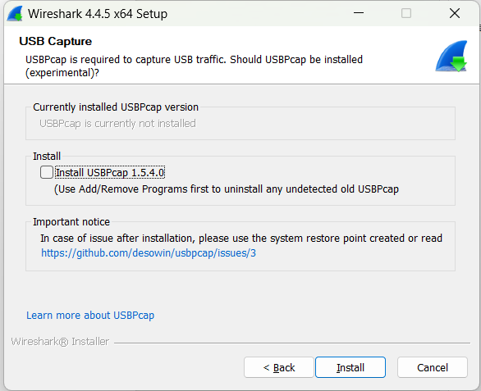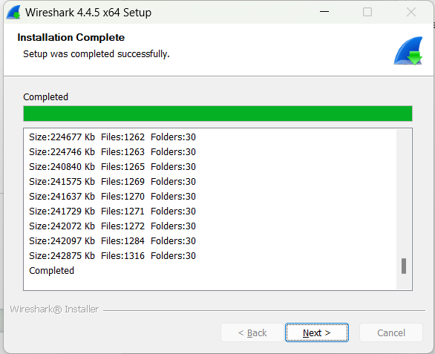

1.2运行Wireshark，主窗口界面如图1,
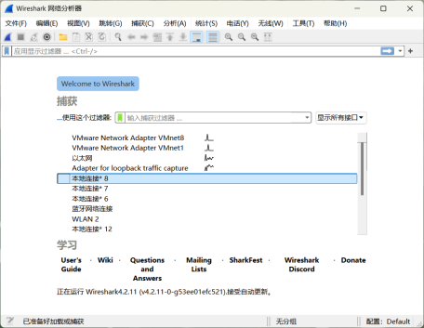
图1 Wireshark网络分析器主窗口界面

1.3 开始捕获分组，捕获后的主界面如图2所示
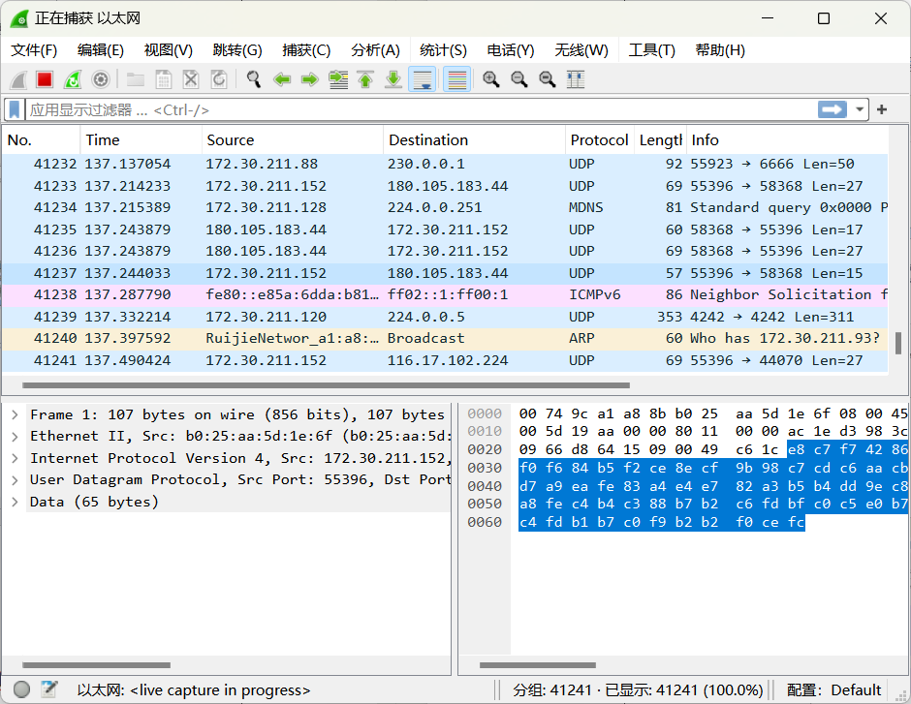
图2 捕获后的主界面
1.4 对捕获后的主界面进行分析
WireShark 主要分为这几个界面：
① Display Filter(显示过滤器), 用于设置过滤条件进行数据包列表过滤
② Packet List Pane(数据包列表区), 显示捕获到的封包, 每个数据包包含编号，
时间戳，源地址，目标地址，协议，长度，以及数据包信息。数据包列表区中不同的颜色表示不同的协议。
③ Packet Details Pane(封包详细信息), 显示数据包的所有详细信息内容，可以
用来查看协议中的每一个字段
④ Dissector Pane(数据包字节区, 16进制数据)
⑤ Miscellanous(地址栏，杂项)
地址栏
16进制数据
封包详情消息
封包列表
显示过滤器
图3 捕获后各界面介绍

1.5学习使用Wireshark过滤器
- 协议过滤，如图4所示，直接在Filter框中直接输入协议名即可，以“http”为例
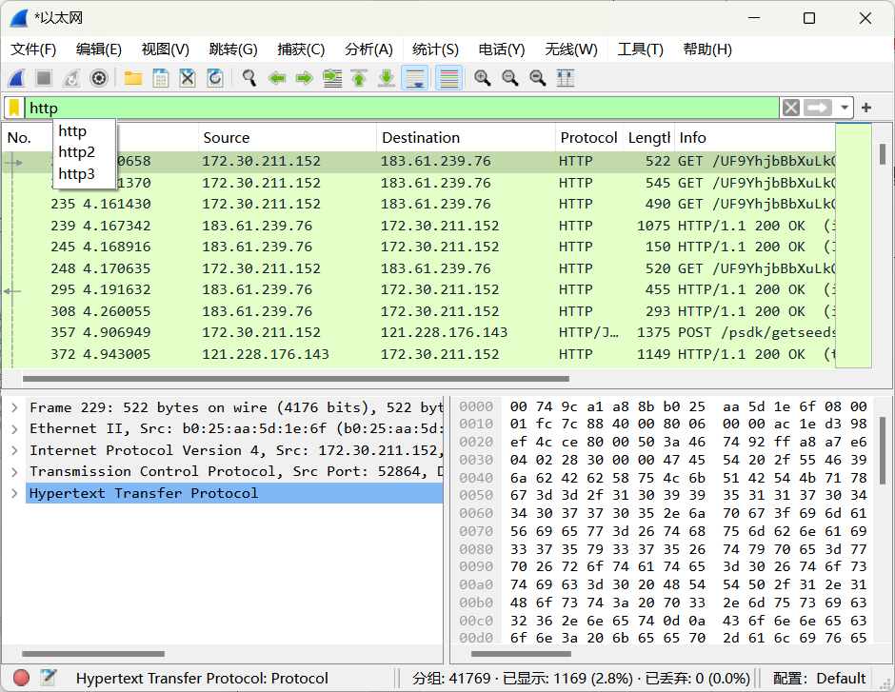
图4 协议过滤例图
B. IP过滤，设置不同的过滤条件，则显示过滤条件后的结果
ip.src==172.30.211.152，显示源地址为172.30.211.152的数据包列表
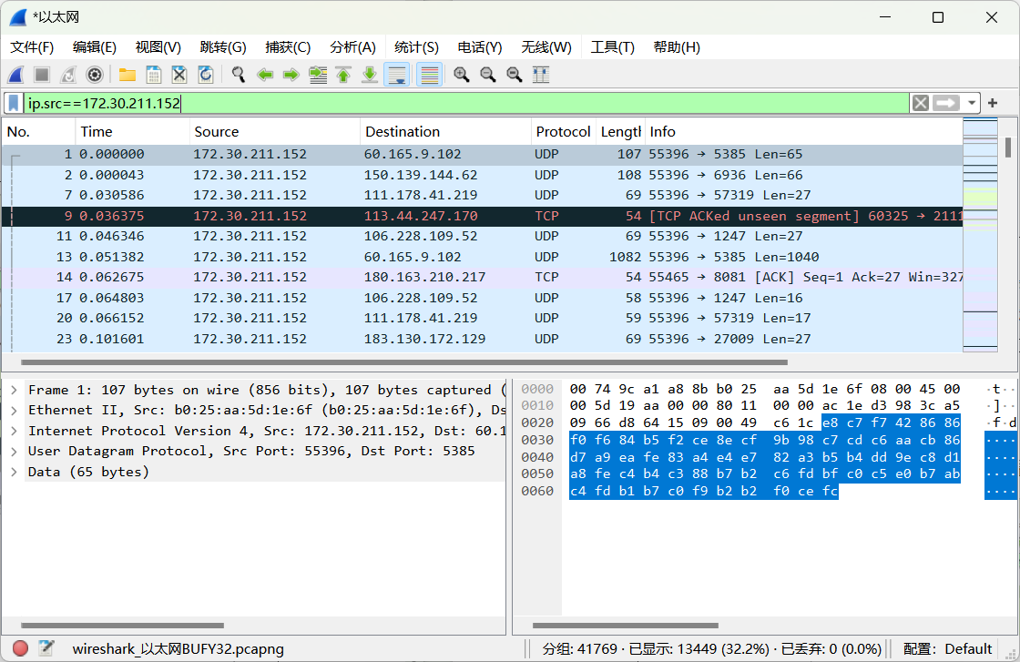
图5 ip过滤示例一

ip.dst==172.30.211.152, 显示目标地址为172.30.211.152的数据包列表
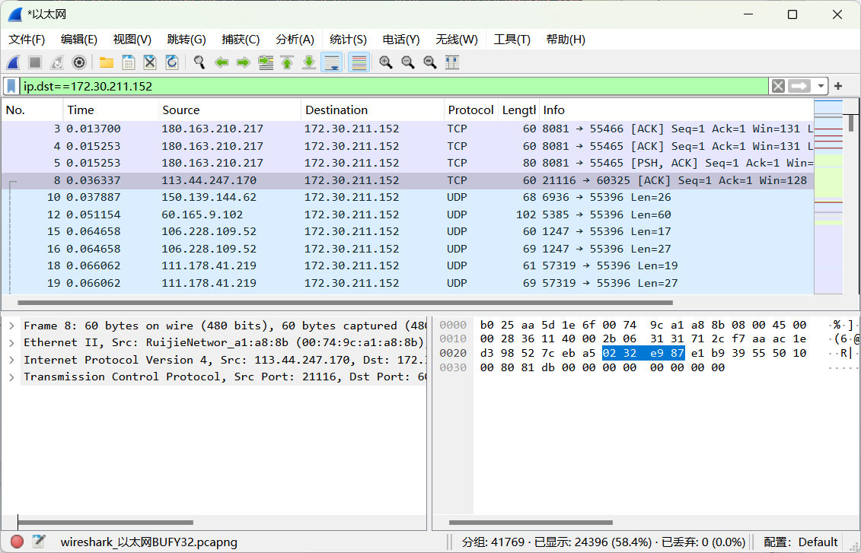
图6 ip过滤示例二

ip.addr==172.30.211.152,显示源IP地址或目标IP地址为172.30.211.152的数据包列表
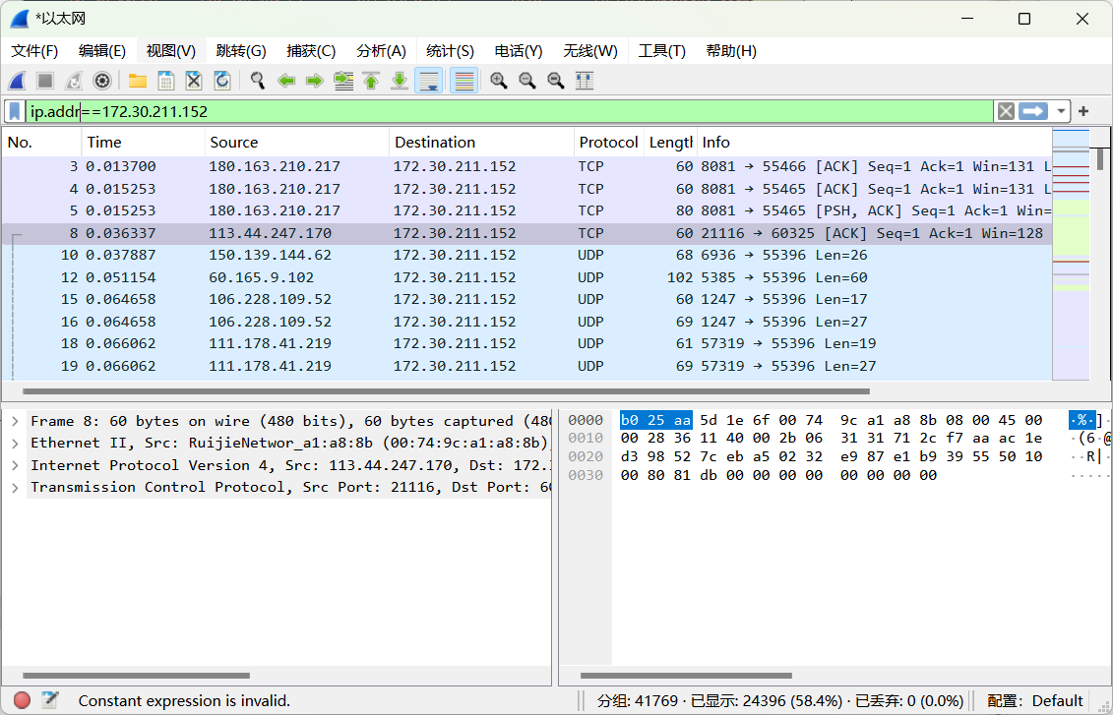
图7 ip过滤示例三
C. 模式过滤，
http.request.method=="GET",只显示HTTP GET方法的。
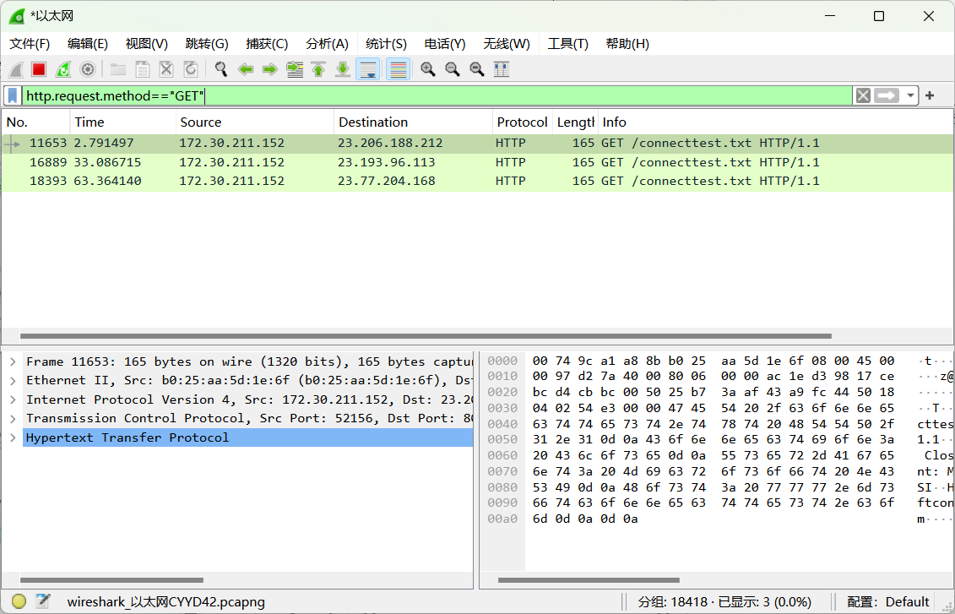
图8 模式过滤例图

D. 端口过滤，如下图13所示
tcp.port==80，显示源主机或者目的主机端口为80的数据包列表。
tcp.srcport==80，只显示TCP协议的源主机端口为80的数据包列表。
tcp.dstport==80，只显示TCP协议的目的主机端口为80的数据包列表。
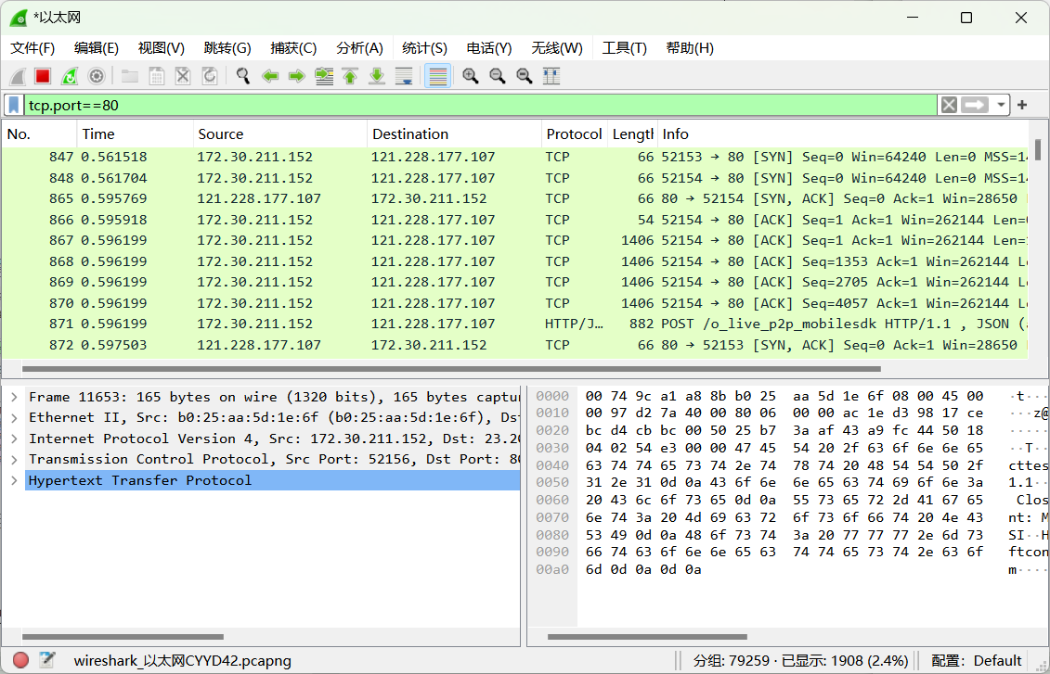
图9 端口过滤例图

- 添加一个显示过滤器按钮
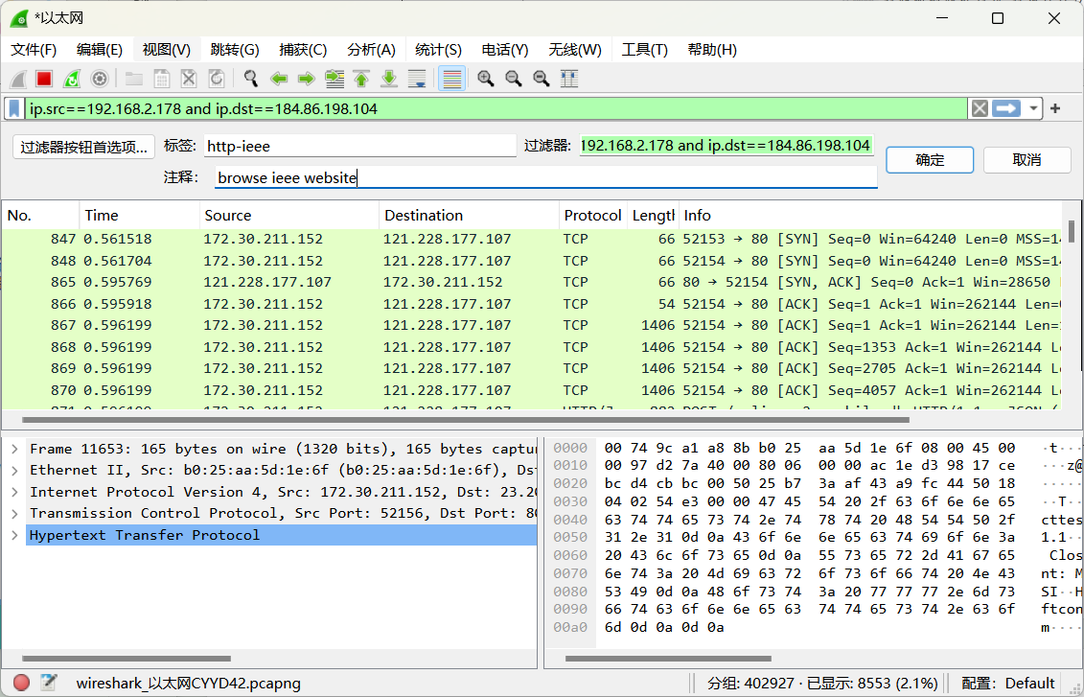
填写信息
添加一个显示过滤器按钮

图10 添加显示过滤器按钮
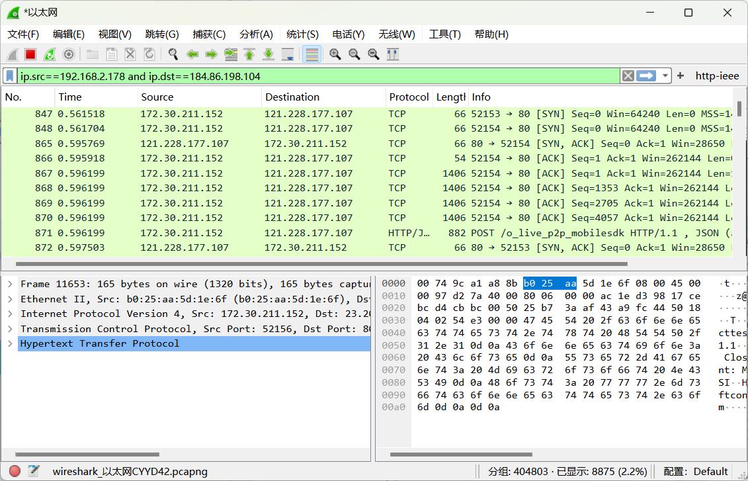
点击即可成功添加
图11 添加成功

2. 抓包与分析HTTT协议
2.1 开启Wireshark抓包，在过滤器中输入http，即过滤http协议的分组。
2.2 打开浏览器，输入一个网址（例如ieeexplore.ieee.org）。注意：为了避免浏览器缓存起作用，最好使用chrome浏览器的incognito隐身模式。
2.3 观察到Wireshark分组列表栏中出现了HTTP协议分组，如图12所示
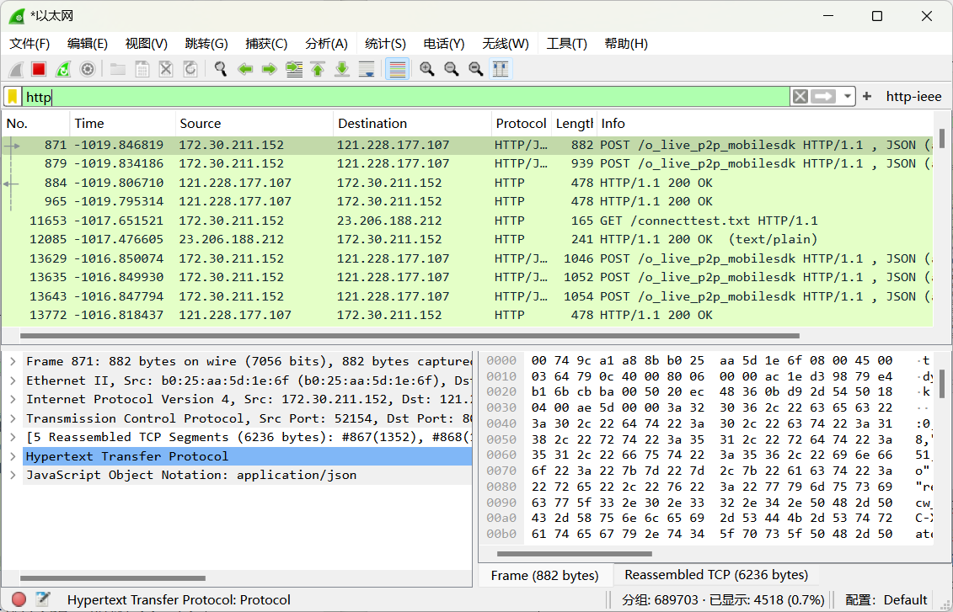
图12 HTTP协议过滤

2.4 分析封包详细信息
这个面板是我们最重要的，用来查看协议中的每一个字段：
①Frame: 物理层的数据帧概况
②Ethernet II: 数据链路层以太网帧头部信息
③Internet Protocol Version 4: 互联网层IP包头部信息，
④Transmission Control Protocol: 传输层T的数据段头部信息，此处是TCP，从图13可看到详细内容
⑤Hypertext Transfer Protocol: 应用层的信息，此处是HTTP协议
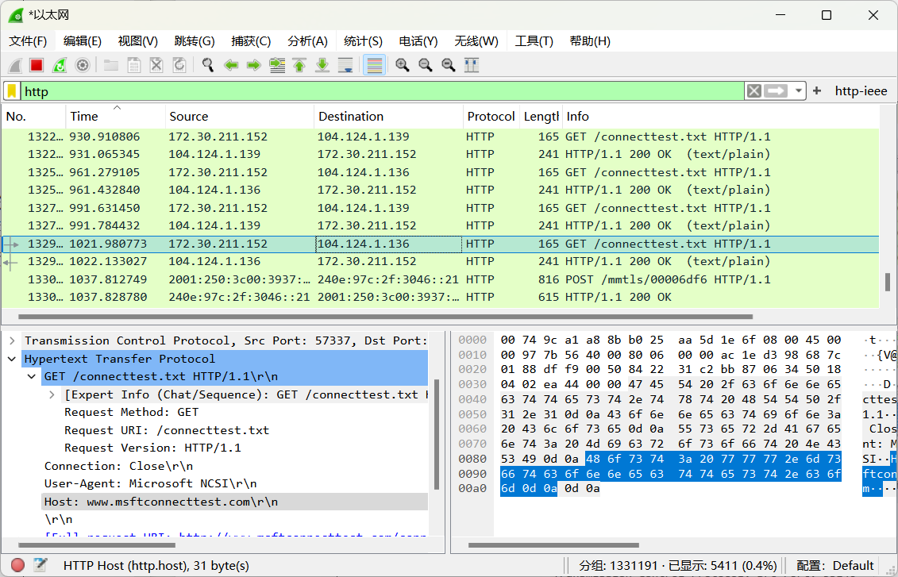
图13 封包详细信息

故前两个分组是浏览网页产生的，从分组列表栏中得知此次浏览网页的源IP地址和目的地IP地址, 从分组详情栏得知此次浏览网页的用户名和主机名.

3.分析TCP协议
3.1 对2-4的分组，分析TCP协议信息
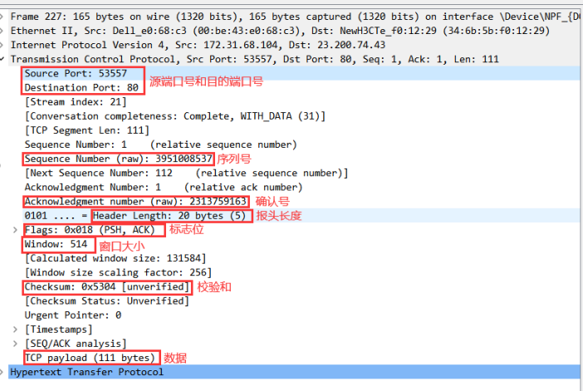
图14 TCP协议的详情

3.2 对2-4的分组，追踪其TCP流。点击右键，从下拉菜单中选择TCP流。
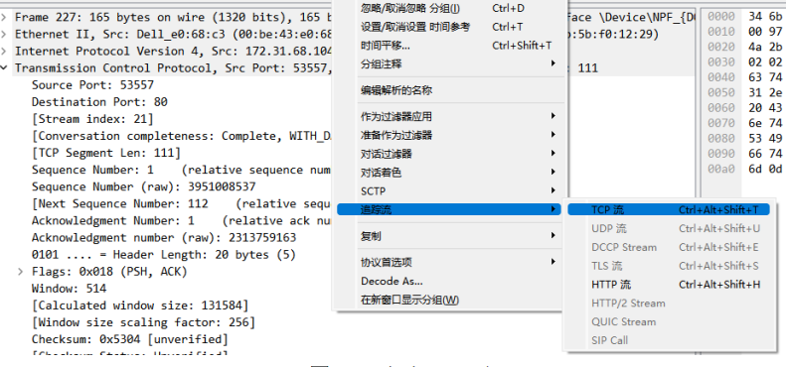
图15 追踪TCP流

3.3 找到TCP建立连接的分组。
原理：1) TCP连接建立应该在HTTP GET请求之前完成;
2) TCP 建立连接时会设置标志位SYN。
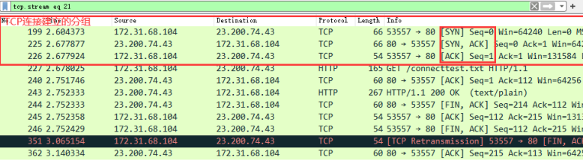
图16 TCP建立的分组

4. 分析TCP三次握手协议
①：客户端发送一个标志位为SYN，序列号为0的TCP数据包给服务端，请求进行连接，这是第一次握手；
②：服务端收到请求并且允许连接的话，便发回确认包, 标志位为 SYN,ACK. 将确认序号(Acknowledgement Number)设置为客户的ISN加1，即0+1=1，告知可以通讯，并且让客户端发送一个确认数据包，这是第二次握手；
③：客户端再次发送确认包(ACK) SYN标志位为0,ACK标志位为1.并且把服务器发来ACK的序号字段+1,放在确定字段中发送给对方.并且在数据段放写ISN的+1，连接已被确认，这就是第三次握手。TCP连接建立，开始通讯。

以网站“http://www.szu.edu.cn”为例，通过ping www.szu.edu.cn指令得到其ip为210.39.4.1
4.1 输入过滤条件获取待分析数据包列表 ip.addr==210.39.4.1
如图14所示，红框显示了三个TCP包，一个HTTP包（红框上的TCP包与红框内第一个TCP包相同）
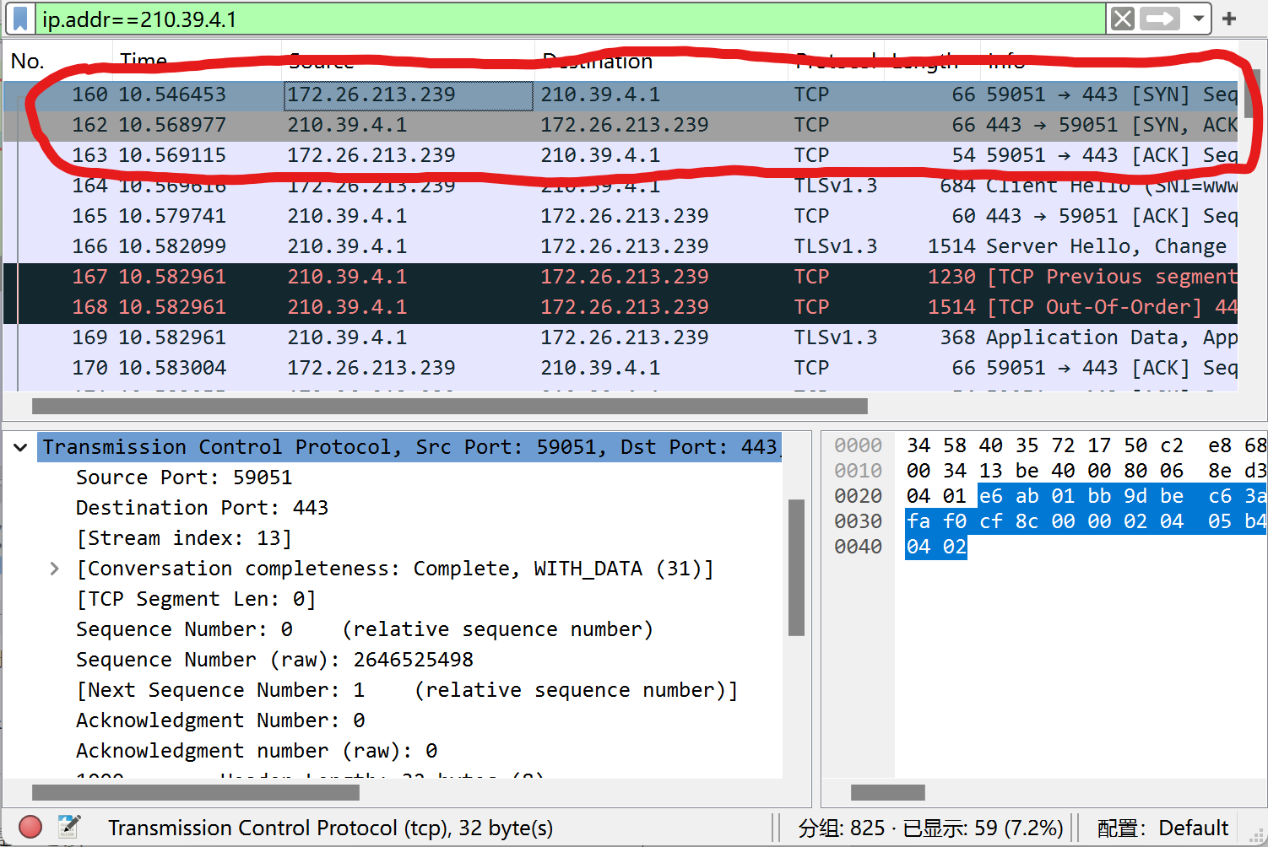
图17 ip源地址或目的地址为210.39.4.1的数据包列表

4.2 第一次握手数据包分析
如图18所示，客户端发送一个TCP包，标志位为SYN，序列号为0，代表客户端请求建立连接。
SYN ：标志位，表示请求建立连接；
Sequence Number=0 ：初始建立连接值为0，数据包的相对序列号从0开始，表示当前还没有发送数据；
Acknowledgement Number=0 ：初始建立连接值为0，表示当前收到包的数量为0，即没有接收到数据。
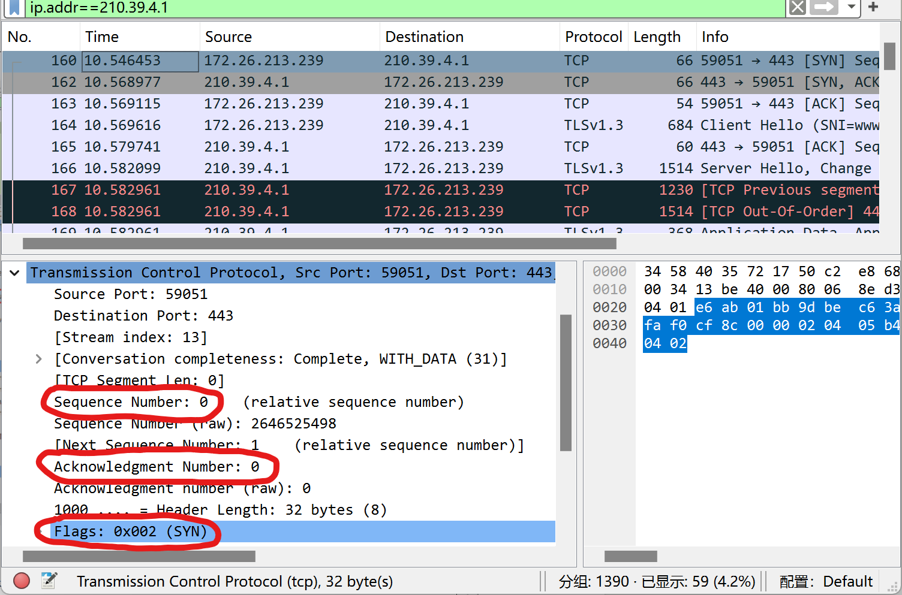
图18 第一次握手TCP包详细信息

4.3第二次握手数据包分析
服务器发回确认包, 如图19所示，标志位为 SYN,ACK. 将确认序号(Acknowledgement Number)设置为客户的ISN加1, 即0+1=1
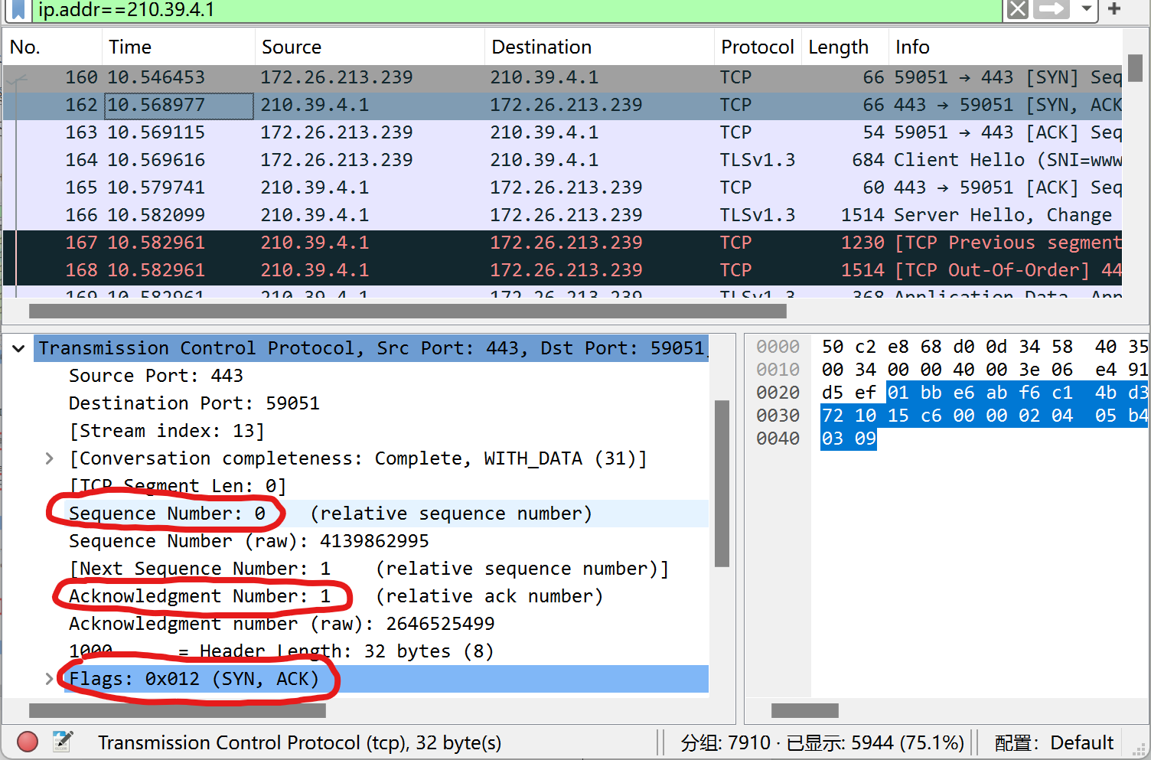
图19 第二次握手TCP包详细信息

SYN，ACK：标志位，表示同意建立连接。
Sequence Number=0 ：初始建立连接值为0，表示当前还没有发送数据。
Acknowledgement Number=1：包含SYN或FIN标志位，表示当前端成功接收的数据位数。
4.4 第三次握手数据包分析
如图20所示，客户端再次发送确认包(ACK) SYN标志位为0,ACK标志位为1.并且把服务器发来ACK的序号字段+1,放在确定字段中发送给对方.并且在数据段放写ISN的+1。
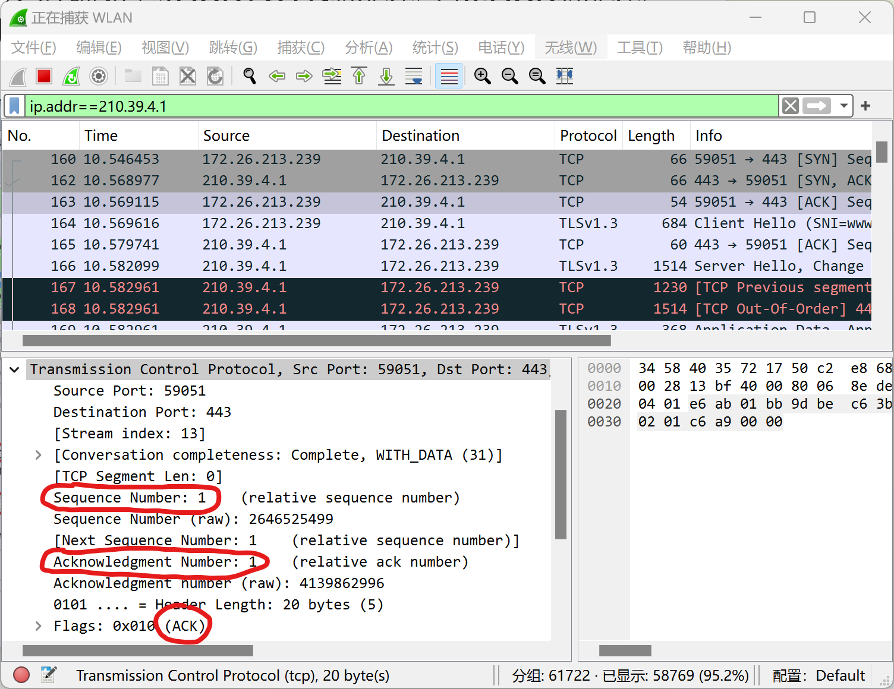
图20 第三次握手TCP包详细信息

ACK ：标志位，表示已经收到记录。
Sequence Number=1 ：表示当前已发送1个数据。
Acknowledgement Number=1：包含SYN或FIN标志位，表示当前端成功接收的数据位数。

数据处理分析：
- HTTP协议分析：
- 通过过滤条件 http，成功捕获了浏览器访问网页时产生的HTTP请求与响应数据包。
- 请求包分析：
- 在HTTP请求头中观察到请求方法为 GET，目标URL为
http://ieeexplore.ieee.org，协议版本为 HTTP/1.1。
- 请求头包含 Host、User-Agent、Accept 等字段，表明客户端（浏览器）的访
问意图和兼容性信息
- 响应包分析：
- 服务器返回状态码 200 OK，表示请求成功。
- 响应头包含 Content-Type: text/html，说明返回的数据为HTML页面内容。
通过数据包详细信息面板（Packet Details），验证了HTTP协议的应用层特性，例如请求与响应的明文传输格式。

- TCP协议分析
- 使用过滤条件 tcp，捕获到TCP三次握手及数据传输过程：
- 第一次握手（SYN）：客户端发送 SYN=1，序列号 Seq=0，确认号 Ack=0，表
明请求建立连接。
- 第二次握手（SYN-ACK）：服务器响应 SYN=1，ACK=1，序列号 Seq=0，确
认号 Ack=1（客户端序列号+1）。
- 第三次握手（ACK）：客户端发送 ACK=1，序列号 Seq=1，确认号 Ack=1（服
务器序列号+1），完成连接建立。
- 数据传输：观察到TCP段的序列号按数据长度递增，确认号始终为接收方期望的下一个字节位置，验证了TCP的可靠传输机制。
- 连接释放：通过 FIN 和 ACK 标志位，确认了TCP四次挥手过程。

- IP与端口过滤
- 使用 ip.addr==172.30.211.152 过滤特定IP地址的流量，发现该地址为本地主机，与目标服务器 210.39.4.1 的80端口（HTTP）频繁通信。
- 通过 tcp.port==80 过滤HTTP流量，验证了TCP端口号在服务端和客户端通信中的标识作用。

- 协议分层解析
- 在数据包详情中，逐层展开以太网帧（Ethernet II）、IP包（IPv4）、TCP段（TCP）及HTTP报文，验证了网络协议的分层封装结构。
- 例如：IP包的源地址为客户端IP，目标地址为服务器IP；TCP段的源端口为随机高位端口，目标端口为80（HTTP服务端口）。

深圳大学学生实验报告用纸

实验结论：
- 实验目标达成
- 成功掌握了Wireshark的基本操作，包括安装、抓包、过滤及协议分析，能够针对HTTP、TCP等协议进行针对性数据捕获
- 通过实际抓包验证了TCP三次握手与四次挥手的流程，深入理解了TCP连接的可靠性和有序性机制。
- 分析了HTTP协议的请求-响应模型及明文传输特性，明确了应用层协议与传输层协议（TCP）的协同工作方式。

- 关键发现
- TCP三次握手：通过 SYN 和 ACK 标志位的交互，确认了连接建立的同步过程，序列号的递增规则保证了数据的有序传输。
- 协议封装：数据从应用层到物理层的逐层封装（HTTP→TCP→IP→Ethernet）清晰可见，体现了网络协议栈的分层设计思想。
- 过滤技巧：灵活使用协议名称（如 http）、IP地址、端口号等过滤条件，能够快速定位目标流量，提升分析效率。

- 问题与改进
- 问题：初始抓包时因未设置过滤器，导致数据量过大，难以聚焦目标协议。
- 解决：通过预定义过滤条件（如 tcp.port==80）缩小抓包范围，结合显示过滤器进一步筛选数据。
- 改进建议：在复杂网络环境中，可结合逻辑运算符（如 &&、||）构建复合过滤条件，提高分析精度。

- 实践意义
- 本实验强化了网络协议的理论知识，通过可视化工具（Wireshark）将抽象协议转化为具体数据流，为后续网络故障排查、性能优化及安全分析奠定了实践基础。

指导教师批阅意见：

成绩评定：

指导教师签字：
年 月 日
备注：
注：1、报告内的项目或内容设置，可根据实际情况加以调整和补充。
2、教师批改学生实验报告时间应在学生提交实验报告时间后10日内。

